|  |  |
| --- | --- |
| **Могилев на майские праздники** | |
| Информация   |  |  | | --- | --- | | **Адрес:** | Республика Беларусь, г.Могилев | | **Питание:** | Обед включен. | | **Местоположение:** | Тур без проживания. | | **Могилев**  **Ранний выезд** из Орла, Брянска, Рославля.  Прибытие в Могилев. **Обзорная экскурсия по Могилеву.**Город, возникший более 7 веков тому назад, привольно раскинулся на берегах Днепра. У него - бурная история и своеобразные памятники зодчества. Вы увидите живописные жилые дома и гражданские постройки конца XVIII - XIX вв., кафедральный костел Св. Станислава XVIII в. с замечательными фресками. А кроме того, дворец Конисского, построенный в стиле барокко выдающимся архитектором Иоганном (Яном) Кристофом Глаубицем в 1762 году. Вы посетите знаменитую Николаевскую церковь XVII в. с богато декорированным фасадом и изумительным многоярусным иконостасом.  **Обед.**  Рядом с Могилевом -**"Буйничское поле"**- мемориал, связанный с драматическими событиями Великой Отечественной войны. Здесь представлена экспозиция военной техники; здесь же по завещанию Константина Симонова был развеян его прах… А напротив - этнографическая композиция под названием **"Белорусская деревня"**, где почти все настоящее: и дома ремесленников, и панский дом, и красавица шатровая мельница… Посещение мастерских народных промыслов (гончара, кузнеца, плотника, ткача, пекаря, и др.). Здесь можно сделать хорошие фотографии и купить симпатичные сувениры…  Посещение **Зоосада**, где в естественных условиях обитает множество представителей природного мира не только Беларуси, но и экзотических стран. Наблюдать за животными можно с подвесных мостов, смотровых площадок, специальных коридоров, огороженных сеткой.  В свободное время ***за дополнительную плату*** на территории зоосада вы можете прокатиться на аттракционе **"Сафари по железной дороге"**, который представляет собой поездку на паровозике по большому вольеру зоосада, где вы можете увидеть зубров, оленей, косулей, кабанов и других обитателей Зоосада в естественной среде обитания. Поездка проходит через мост высотой 19 метров (6-этажный дом), проезжая по которому можно полюбоваться живописными ландшафтами, увидеть заливные луга и поймы Днепра…  Свободное время.  **17-00.** Отправление в Орёл, Брянск, Рославль.  Позднее прибытие домой.  ***ВАЖНАЯ ИНФОРМАЦИЯ!****Фирма оставляет за собой право вносить некоторые изменения в программу тура без уменьшения общего объема и качества услуг. Обращаем ваше внимание на необходимость соблюдения норм действующего законодательства. Время в пути и продолжительность экскурсии указано ориентировочное. При группе до 19 человек предоставляется микроавтобус Mercedes Sprinter, Ford Transit или аналог, предварительная рассадка в салоне может отличаться. При группе более 19 человек предоставляется автобус марки Mercedes, Man, Neoplan, Setra, Yutong, ShenLong или аналог. Фирма не имеет возможности влиять на задержки, связанные с пробками на дорогах, действиями и мероприятиями государственных органов, в том числе органов ГИБДД, дорожными работами, а также на любые другие задержки, находящиеся вне разумного контроля фирмы. Обращаем ваше внимание, что поздней осенью, зимой, ранней весной из-за короткого светового дня, посещение некоторых заявленных в программе объектов может происходить в тёмное время суток.* | |   Дополнительно   * Проезд –   **В стоимость тура включены:**  *проезд на автобусе туристического класса;  *обед;  *экскурсионное обслуживание с входными билетами по программе;  *услуги гидов и сопровождающего.  **Дополнительно оплачивается:**  *аттракцион "Сафари по железной дороге".  Услуги  Обмен валюты. |  |

**Стоимость указана за человека в рублях  
2019**

|  |  |  |
| --- | --- | --- |
| **Даты тура** | **Выезд из Брянска/Рославля** | **Выезд из Орла** |
| 02.05 | 2375 | 3385 |
| 04.05 | 2375 | 3385 |
| 11.05 | 2375 | 3385 |

[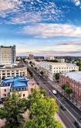](https://online.kvin-tur.ru/data/hotel/88_2386_photo_4751853.jpg)[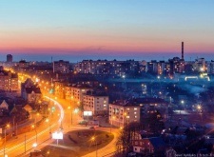](https://online.kvin-tur.ru/data/hotel/88_2387_photo_4751855.jpg)[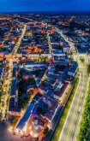](https://online.kvin-tur.ru/data/hotel/88_2388_photo_4751909.jpg)[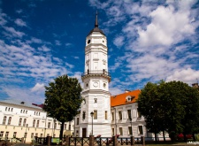](https://online.kvin-tur.ru/data/hotel/88_2389_photo_4751911.jpg)[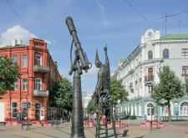](https://online.kvin-tur.ru/data/hotel/88_2390_photo_4751913.jpg)[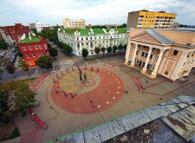](https://online.kvin-tur.ru/data/hotel/88_2391_photo_4751915.jpg)[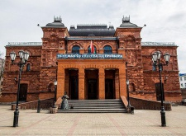](https://online.kvin-tur.ru/data/hotel/88_2392_photo_4751917.jpg)[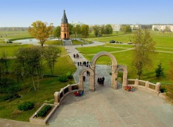](https://online.kvin-tur.ru/data/hotel/88_2393_photo_4751970.jpg)[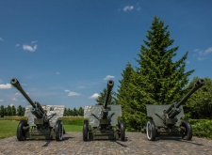](https://online.kvin-tur.ru/data/hotel/88_2394_photo_4751972.jpg)[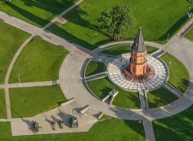](https://online.kvin-tur.ru/data/hotel/88_2395_photo_4751974.jpg)[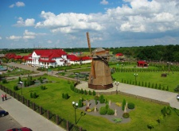](https://online.kvin-tur.ru/data/hotel/88_2396_photo_4752027.jpg)[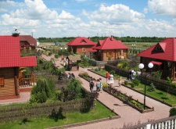](https://online.kvin-tur.ru/data/hotel/88_2397_photo_4752029.jpg)[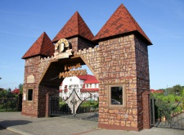](https://online.kvin-tur.ru/data/hotel/88_2398_photo_4752035.jpg)[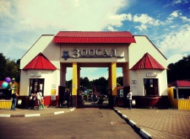](https://online.kvin-tur.ru/data/hotel/88_2399_photo_4752037.jpg)[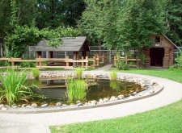](https://online.kvin-tur.ru/data/hotel/88_2400_photo_4752039.jpg)[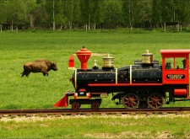](https://online.kvin-tur.ru/data/hotel/88_2401_photo_4752041.jpg)[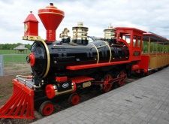](https://online.kvin-tur.ru/data/hotel/88_2402_photo_4752043.jpg)